Министерство науки и высшего образования Российской Федерации
Федеральное государственное автономное образовательное учреждение
высшего образования
Национальный исследовательский ядерный университет «МИФИ»
Саровский физико-технический институт – филиал НИЯУ МИФИ
Экономика-математический факультет
Кафедра философии и истории
XXХVII студенческая конференция по гуманитарным и социальным
наукам СарФТИ НИЯУ МИФИ
VII конференция по истории экономических наук СарФТИ НИЯУ МИФИ
«Институциональная среда и модернизация России»
15 декабря 2023 г.

Н.Д. Кондратьев (1892 - 1938 гг.)
«Большие циклы конъюнктуры и теория предвидения» (1925 г.)

Доклад:
студентов группы БЭК-31
Л. Шемякова (руководитель), К. Аксёнова
Преподаватель:
кандидат исторических наук, доцент
О.В. Савченко

Саров-2023
Аннотация.
В нашем докладе рассмотрена книга Николая Дмитриевича Кондратьева «Большие циклы конъюнктуры и теория предвидения». Автор рассматривает мировое хозяйство во время и после войны, описывает большие и малые циклы конъюнктуры, сменяющиеся друг друга периоды подъема и спада мировой экономической системы. В нашем докладе мы проведем анализ больших и малых циклов, рассмотрим концепцию ведения хозяйства и промышленности в военные и послевоенные годы. Большой теоретический и практический интерес представляют исследования Н. Д. Кондратьева в области методологии планирования и прогнозирования, определения важнейших народно-хозяйственных пропорций, путей достижения сбалансированного роста.

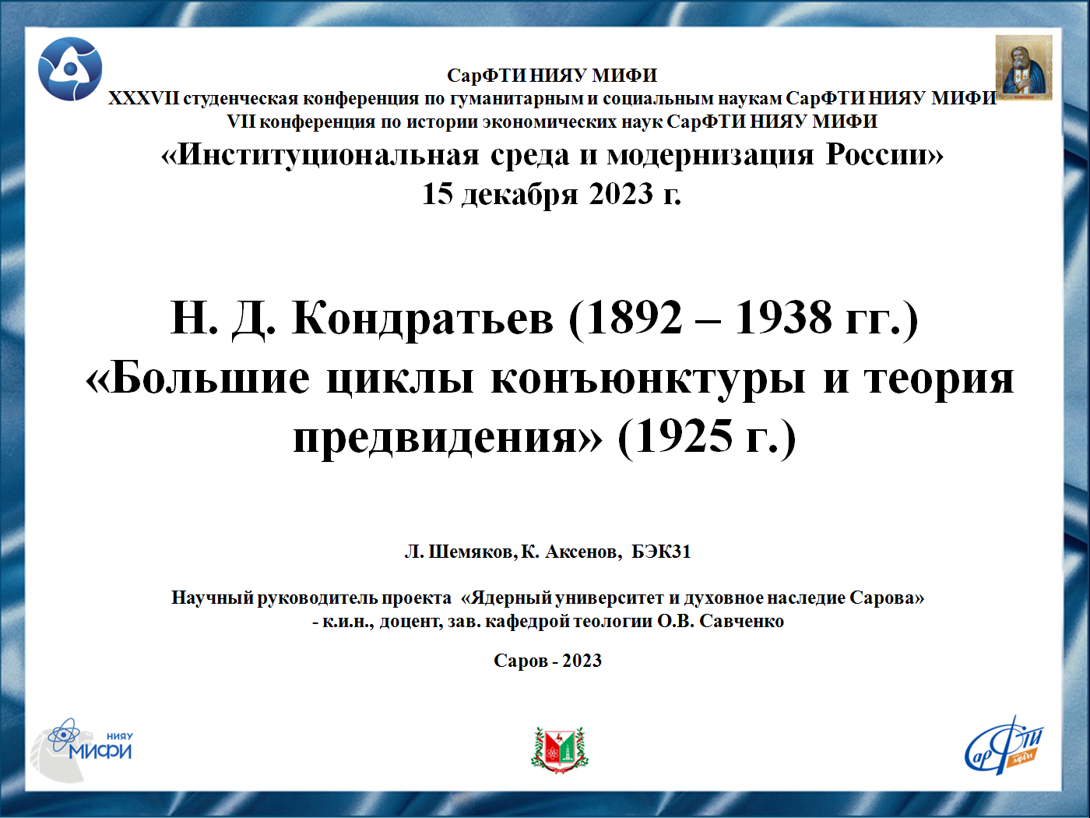
Слайд 1.
Добрый день!
Мы представляем доклад о работе советского ученого экономиста Николая Дмитриевича Кондратьева.

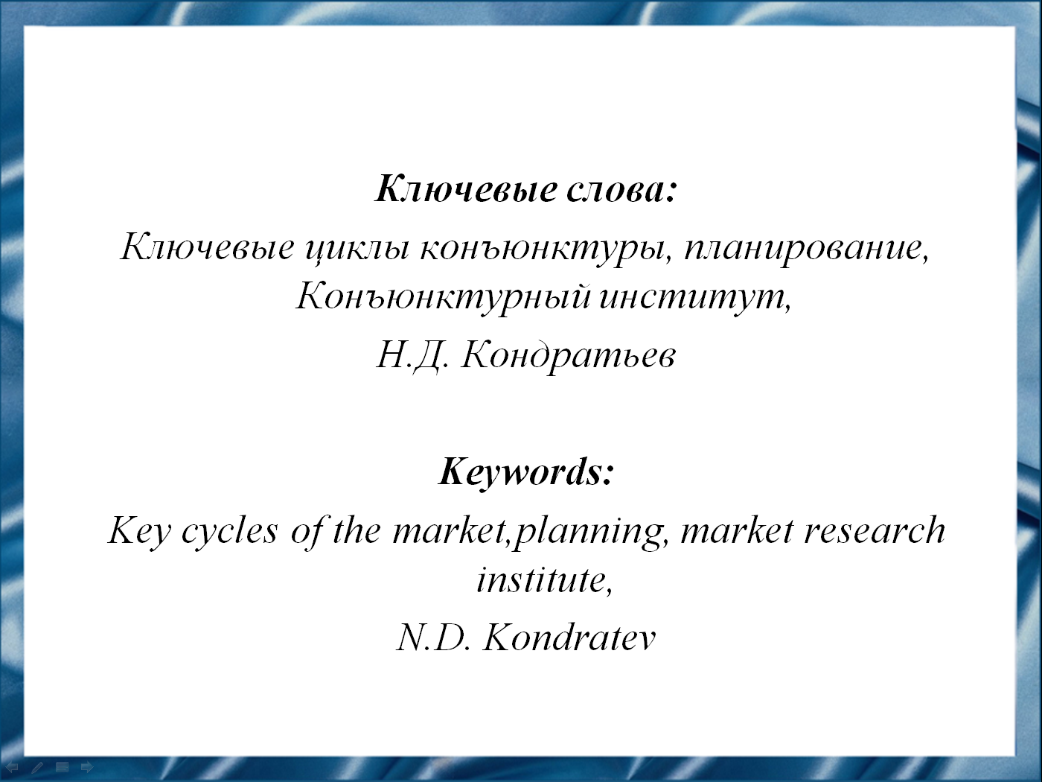
Слайд 2.
Николай Дмитриевич Кондратьев - один из выдающихся представителей российской школы экономической мысли конца XIX и начала XX вв. С его именем связаны капитальные исследования в области теории конъюнктуры, закономерностей и показателей ее динамики, обосновании длинных волн экономической конъюнктуры. Он опубликовал ряд серьезных работ по вопросам прогнозирования и перспективного планирования, по аграрным проблемам и статистике.

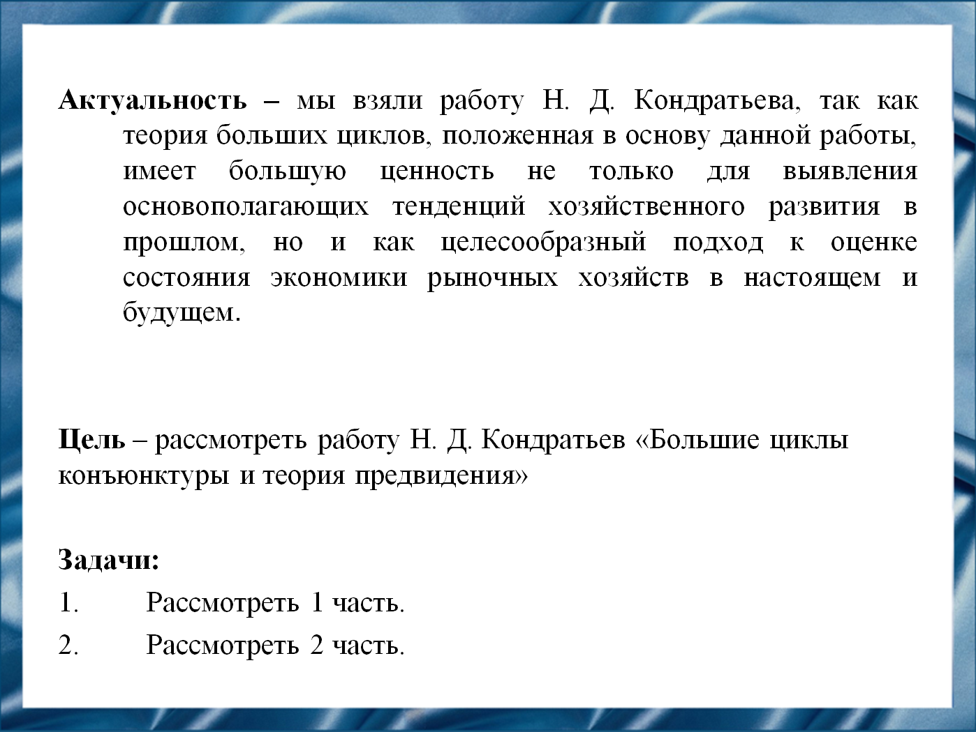
Слайд 3.
Цель нашей работы заключается в том, чтобы рассмотреть труд Николая Дмитриевича Кондратьева «Большие циклы конъюнктуры и теория предвидения», а также сделать выводы о его вкладе в науку.

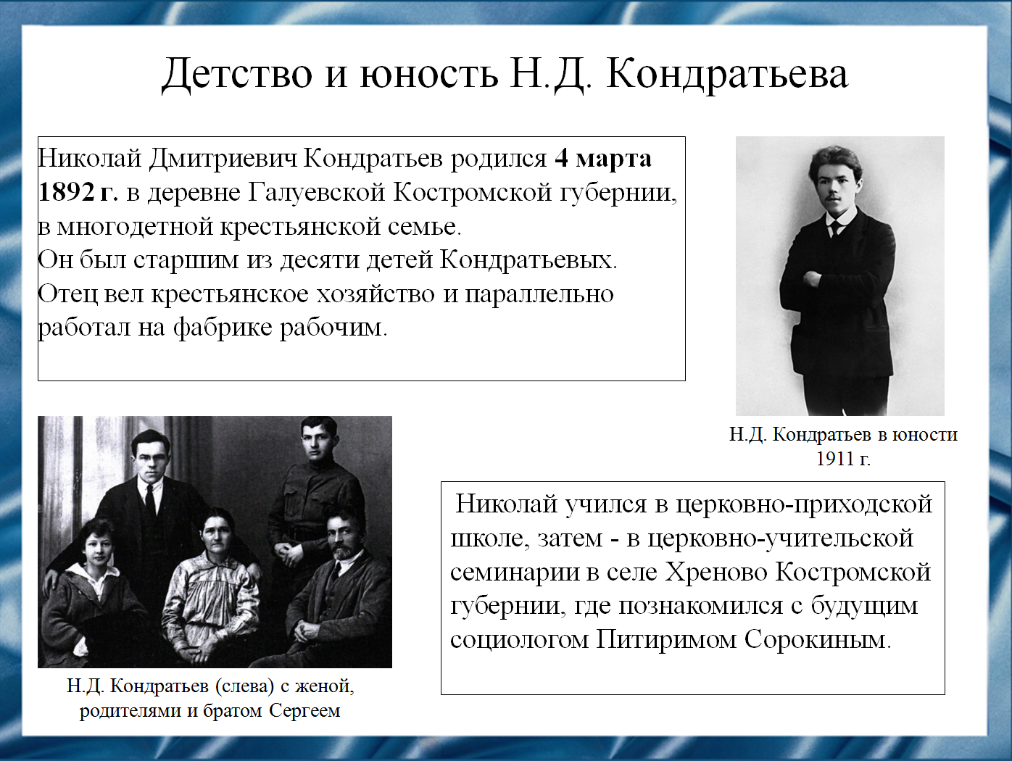
Слайд 4.
Николай Дмитриевич Кондратьев родился 4 марта 1892 г. в деревне Галуевской Костромской губернии, в многодетной крестьянской семье.
Он был старшим из десяти детей Кондратьевых.
Николай учился в церковно-приходской школе, затем - в церковно-учительской семинарии в селе Хреново Костромской губернии, где познакомился с будущим социологом Питиримом Сорокиным.

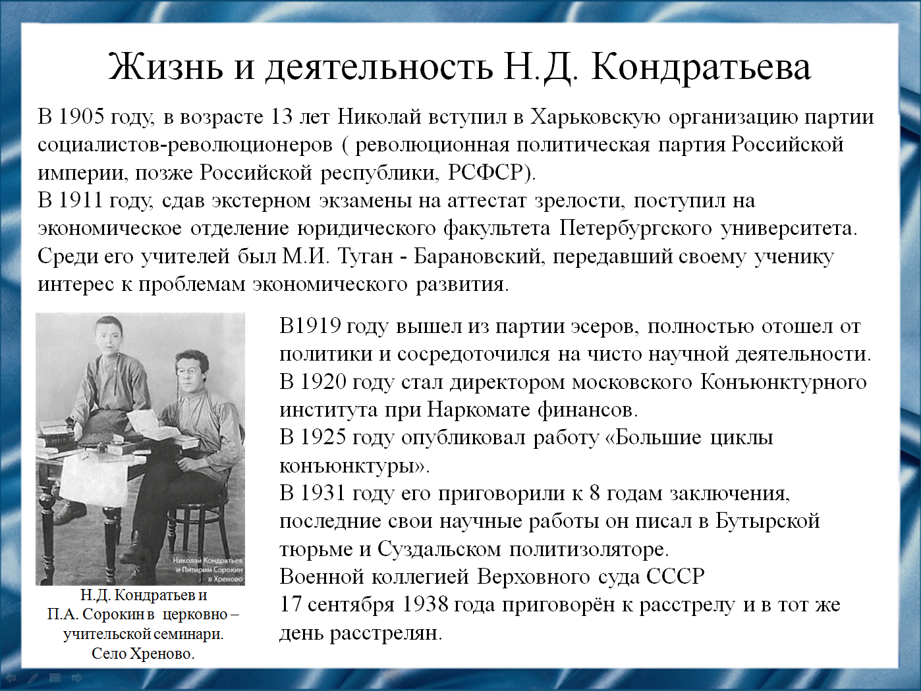
Слайд 5.
В 1905 году, в возрасте 13 лет Николай вступил в Харьковскую организацию партии социалистов - революционеров, а через год стал членом Кинешемского комитета партии и вошел в забастовочный комитет текстильщиков. За революционную деятельность его исключили из семинарии, несколько месяцев он провел в тюрьме.
В 1911 году, сдав экстерном экзамены на аттестат зрелости, поступил на экономическое отделение юридического факультета Петербургского университета.
В1919 году вышел из партии эсеров, полностью отошел от политики и сосредоточился на чисто научной деятельности.
В 1920 году стал директором московского Конъюнктурного института при Наркомате финансов.
В 1925 году опубликовал работу «Большие циклы конъюнктуры».
В 1930 году арестован по «делу Трудовой крестьянской партии».
В 1931 году его приговорили к 8 годам заключения, последние свои научные работы он писал в Бутырской тюрьме и Суздальском политизоляторе.
Военной коллегией Верховного суда СССР 17 сентября 1938 года приговорён к расстрелу и в тот же день расстрелян.

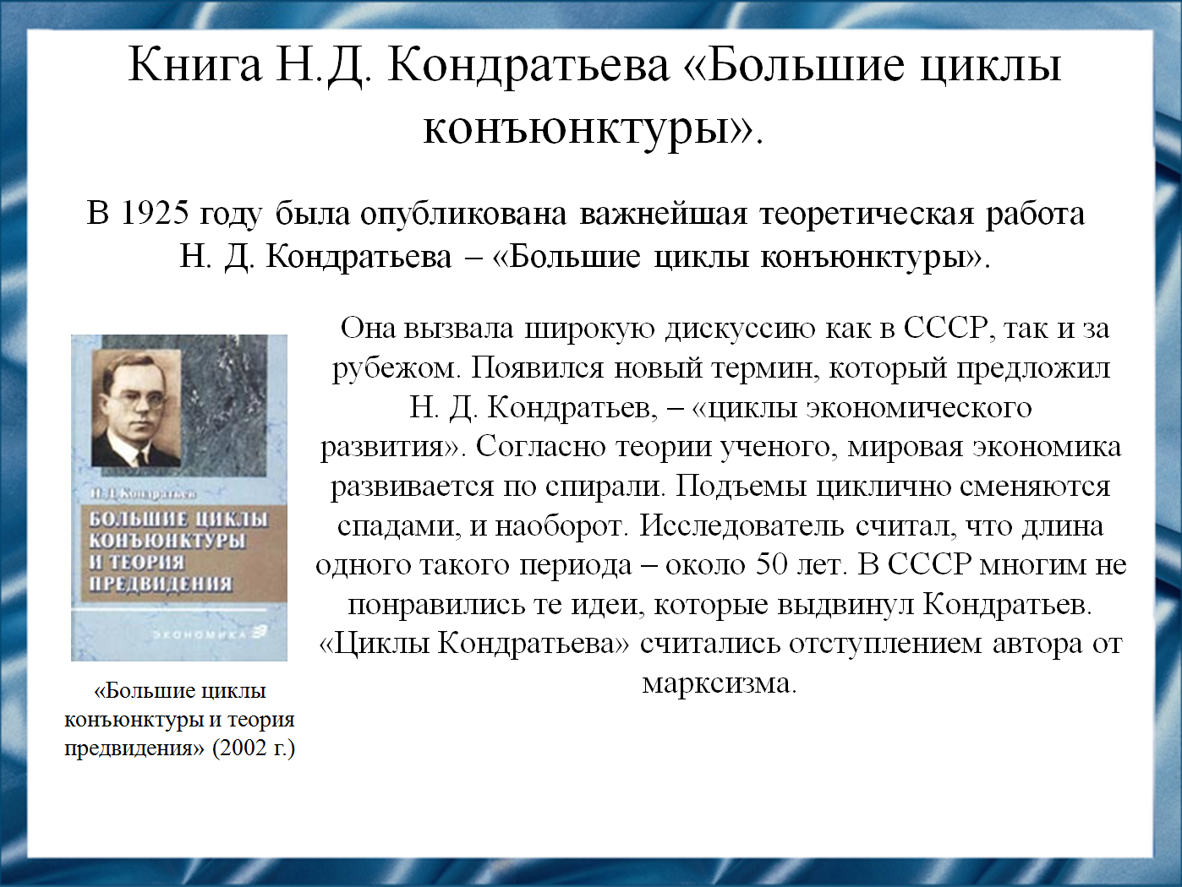
Слайд 6.
В 1925году была опубликована важнейшая теоретическая работа Николая Дмитриевича Кондратьева – «Большие циклы конъюнктуры».
Она вызвала широкую дискуссию, как в СССР, так и за рубежом.
Появился новый термин, который предложил Николай Кондратьев, –«циклы экономического развития». Согласно теории ученого, мировая экономика развивается по спирали. Подъемы циклично сменяются спадами, и наоборот. Исследователь считал, что длина одного такого периода – около 50 лет. В СССР многим не понравились те идеи, которые выдвинул Кондратьев. «Циклы Кондратьева» считались отступлением автора от марксизма.

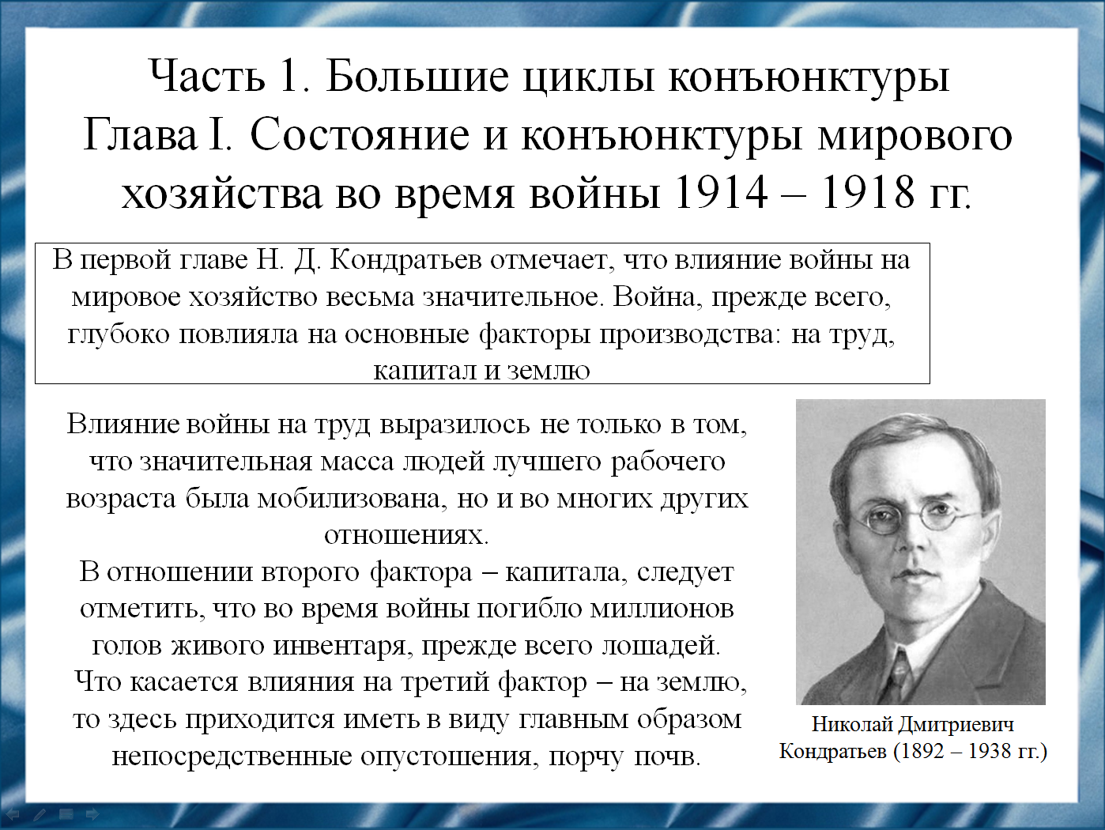
Слайд 7.
В первой главе Н. Д. Кондратьев отмечает, что влияние войны на мировое хозяйство весьма значительное. Война, прежде всего, глубоко повлияла на основные факторы производства: на труд, капитал и землю.
Пострадали все сферы деятельности. От продовольственных до производства хлопка, чугуна, угля.
Исходя из показателей разных стран, которые приводит Н. Д. Кондратьев в данной главе, стоит отметить, что в одних странах происходит сокращение скотоводства, урожая и т.д., в то время, как в других странах происходит прирост.

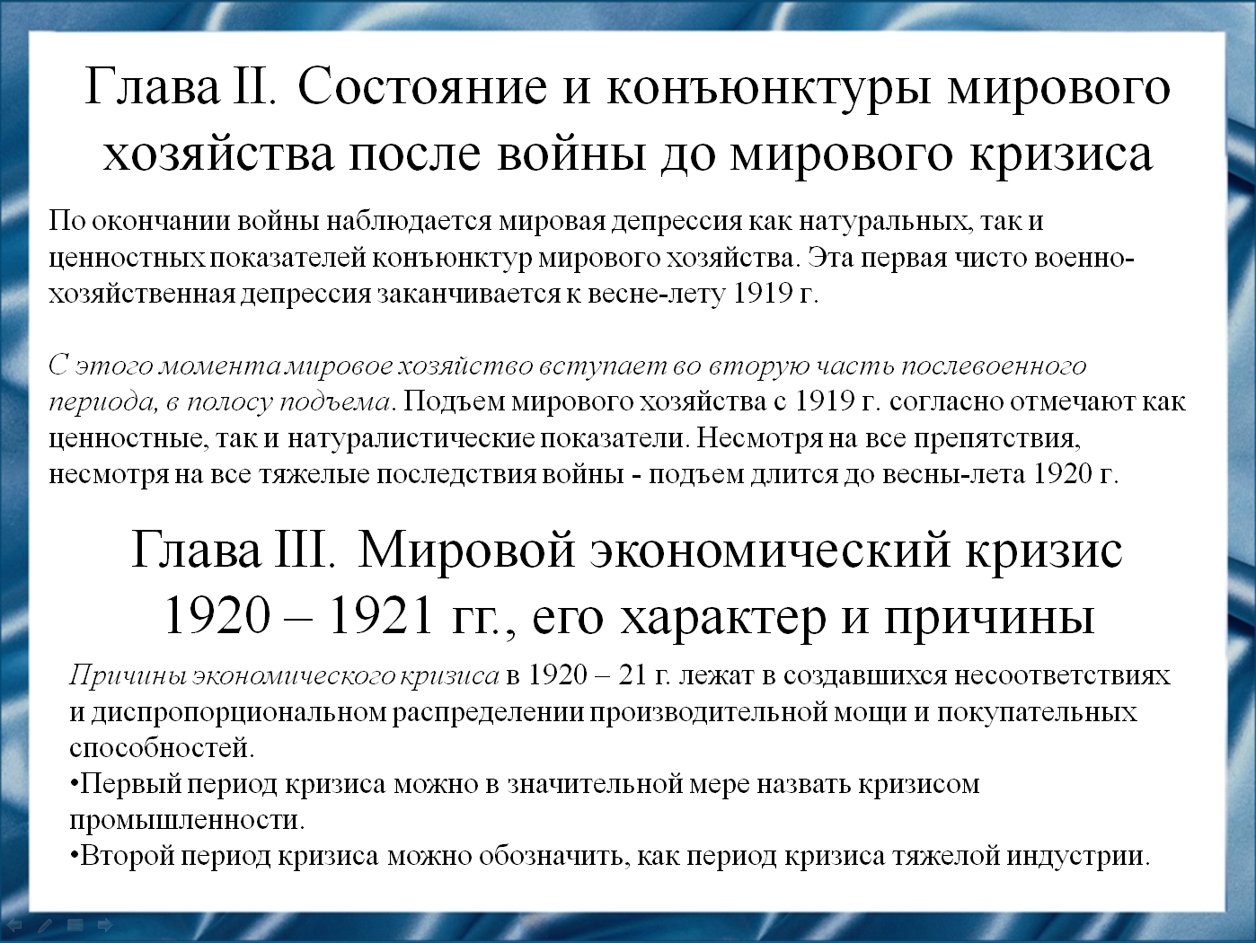
Слайд 8.
Во второй главе Н. Д. Кондратьев рассматривает состояние и конъюнктуры мирового хозяйства после войны.
По окончании войны наблюдается мировая депрессия как натуральных, так и ценностных показателей конъюнктур мирового хозяйства.
С окончанием войны хозяйственная инициатива и энергия поспешила использовать открывшиеся возможности. Подъем начался. Но мировое хозяйство за время войны слишком серьезно и глубоко деформировалось. В недрах его произошли значительные процессы перераспределения сил.
В третьей главе Н. Д. Кондратьев рассматривает причины экономического кризиса с 1920 по 1921 гг. Он приходит к выводу, что эти причины лежат во создавшихся несоответствиях и диспропорциональном распределении производительной мощи и покупательных способностей. Кризис носит ярко выраженный мировой характер.

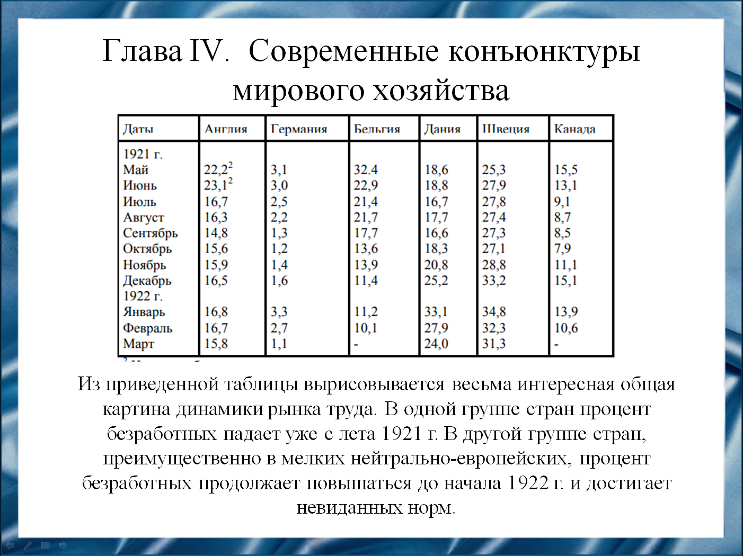
Слайд 9.
Из приведенных данных Н. Д. Кондратьевым в 4 главе вырисовывается весьма интересная общая картина динамики рынка труда. В одной группе стран процент безработных падает уже с лета 1921 г. Сюда относятся Англия, Бельгия, Канада. Сюда же относятся Франция и Соединенные Штаты Северной Америки.
В другой группе стран, преимущественно в мелких нейтрально-европейских, как Дания, Швеция, процент безработных продолжает повышаться до начала 1922 г. и достигает невиданных норм. Позднее вступившие в кризис страны под давлением мировой конкуренции медленнее и выходят из него. Однако с 1922 г, и в них процент безработных идет на убыль.
После кризисов и в прошлом следовал известный период депрессивного и угнетенного состояния экономической жизни. Этот период тем более неизбежен после данного кризиса.

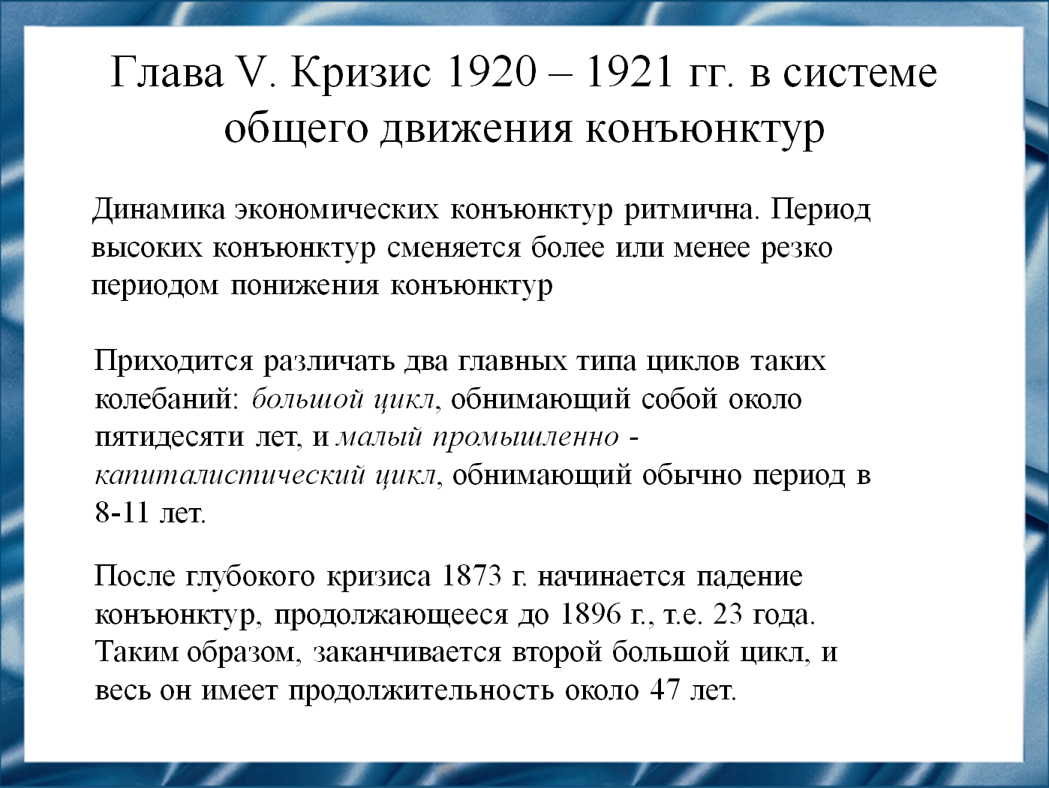
Слайд 10.
В главе 5 Н. Д. Кондратьев приходит к выводу, что динамика экономических конъюнктур ритмична. Период высоких конъюнктур сменяется более или менее резко периодом понижения конъюнктур. Приходится различать два главных типа циклов таких колебаний: большой цикл, обнимающий собой около пятидесяти лет, и малый промышленно - капиталистический цикл, обнимающий обычно период в 8-11 лет.

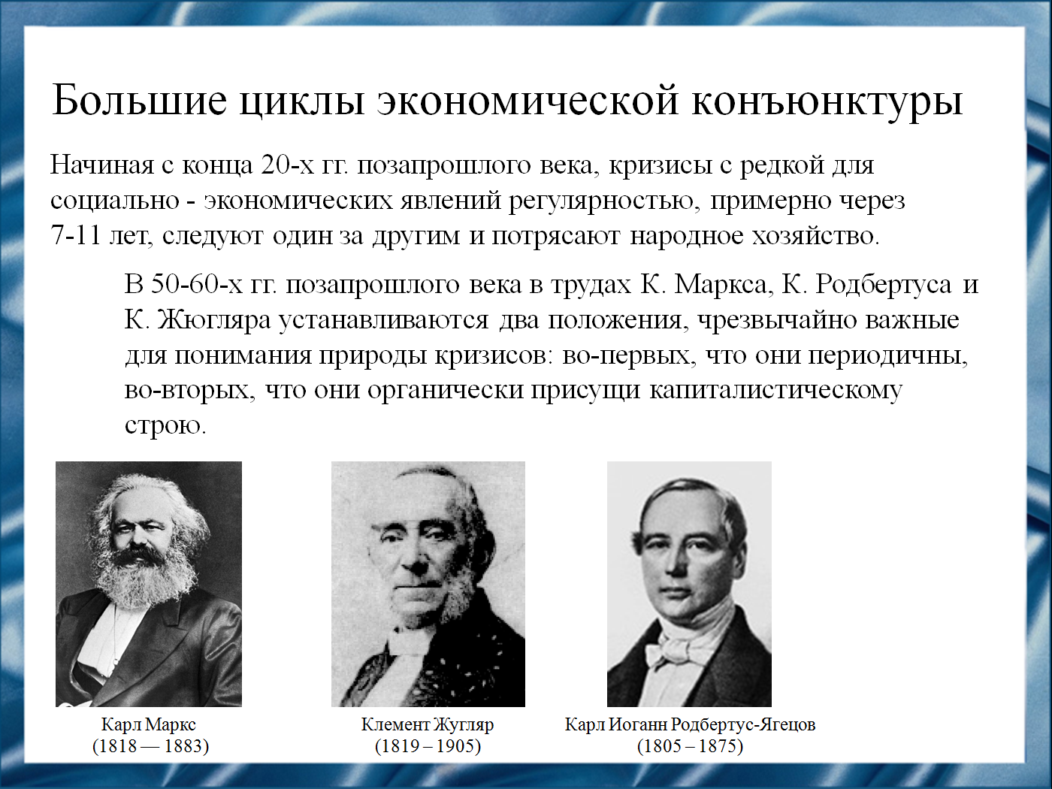
Слайд 11.
Начиная с конца 20-х гг. позапрошлого века, кризисы с редкой для социально - экономических явлений регулярностью, примерно через 7-11 лет, следуют один за другим и потрясают народное хозяйство. Естественно, что внимание к ним со стороны экономической мысли усиливается.
В 50-60-х гг. позапрошлого века в трудах Kарла Маркса, Kарла Родбертуса и Kлемента Жюгляра устанавливаются два положения, чрезвычайно важные для понимания природов кризисов: во-первых, что они периодичны, во-вторых, что они органически присущи капиталистическому строю. В дальнейшем в специальных работах авторов различных направлений кризисы подверглись подробному изучению и описанию.

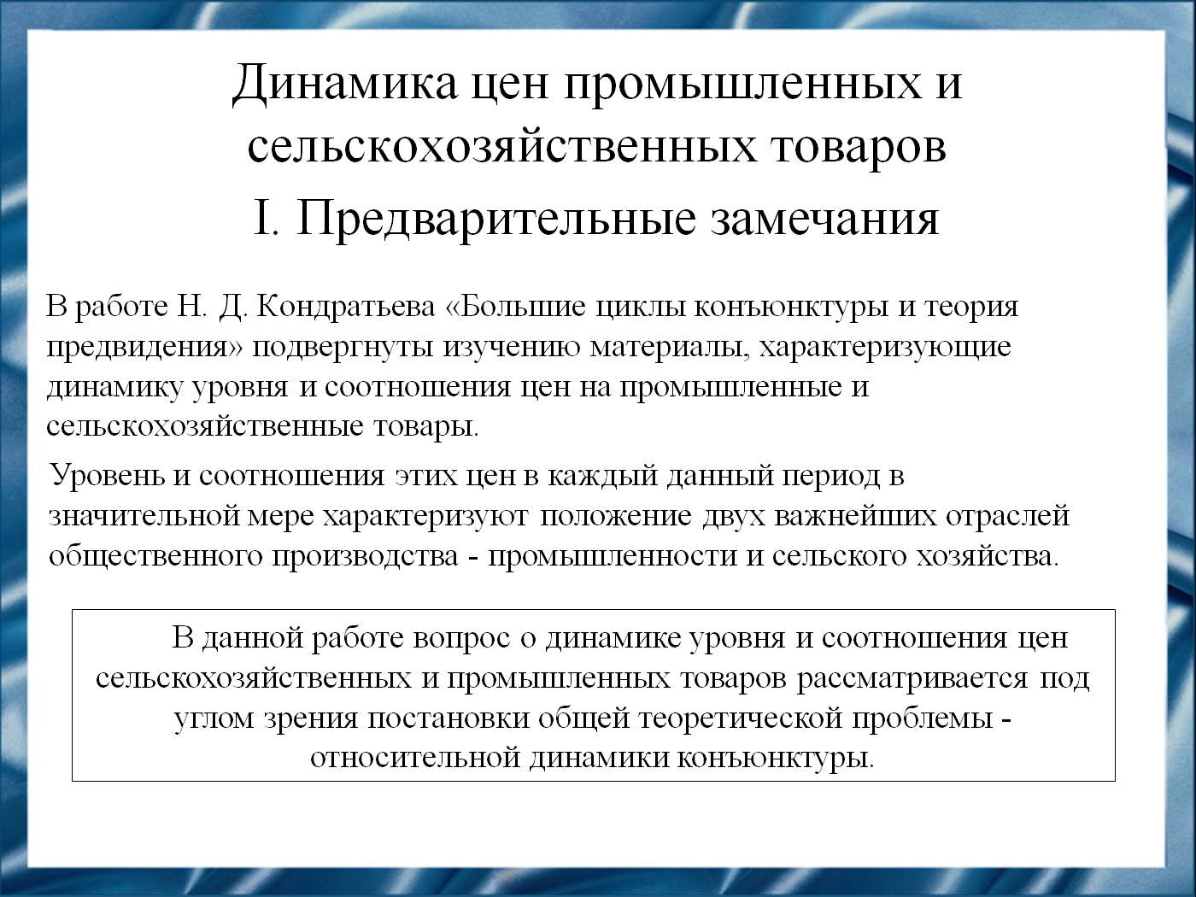
Слайд 12.
В работе Н. Д. Кондратьева подвергнуты изучению материалы, характеризующие динамику уровня и соотношения цен на промышленные и сельскохозяйственные товары. Уровень и соотношения этих цен в каждый данный период в значительной мере характеризуют положение двух важнейших отраслей общественного производства - промышленности и сельского хозяйства.
В данной работе вопрос о динамике уровня и соотношения цен сельскохозяйственных и промышленных товаров рассматривается также под углом зрения постановки общей теоретической проблемы - относительной динамики конъюнктуры.

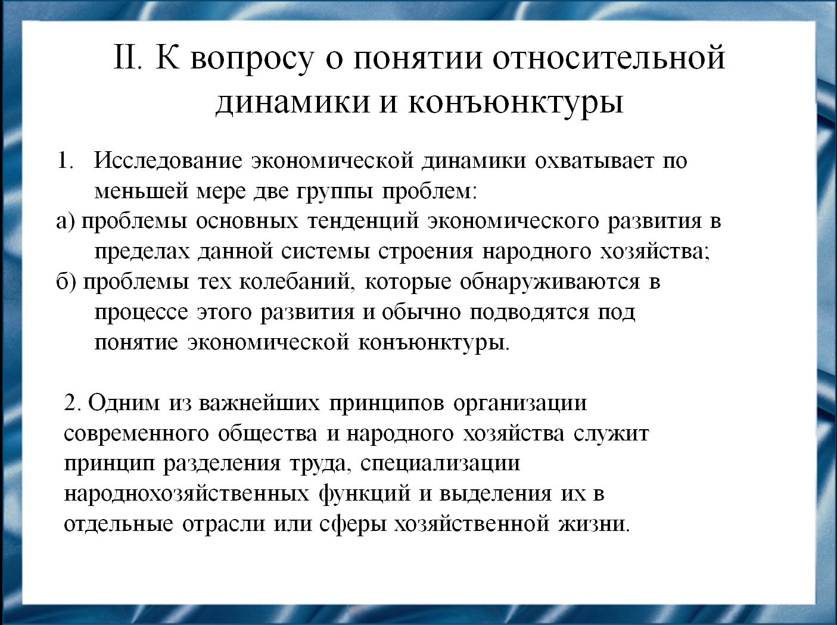
Слайд 13.
1. Исследование экономической динамики охватывает по меньшей мере две группы проблем: а) проблемы основных тенденций экономического развития в пределах данной системы строения народного хозяйства; б) проблемы тех колебаний, которые обнаруживаются в процессе этого развития и обычно подводятся под понятие экономической конъюнктуры.
2. Одним из важнейших принципов организации современного общества и народного хозяйства служит принцип разделения труда, специализации народнохозяйственных функций и выделения их в отдельные отрасли или сферы хозяйственной жизни.
При изучении проблем конъюнктуры предметом исследования является или общая конъюнктура народного хозяйства, или специально конъюнктура той или другой его отрасли.

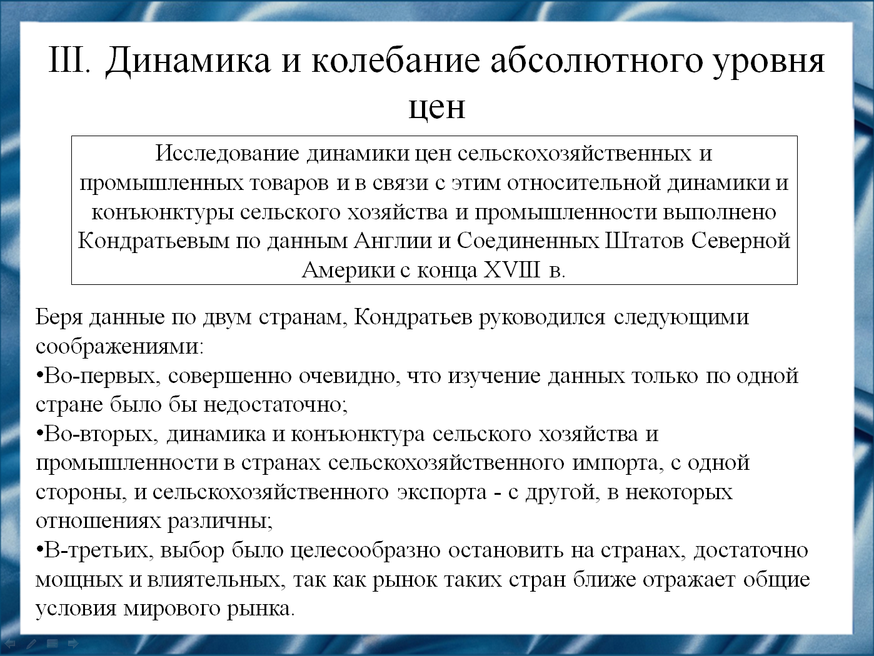
Слайд 14.
В 3 главе исследование динамики цен сельскохозяйственных и промышленных товаров и в связи с этим относительной динамики и конъюнктуры сельского хозяйства и промышленности выполнено Н. Д. Кондратьевым по данным Англии и Соединенных Штатов Северной Америки с конца XVIII в.

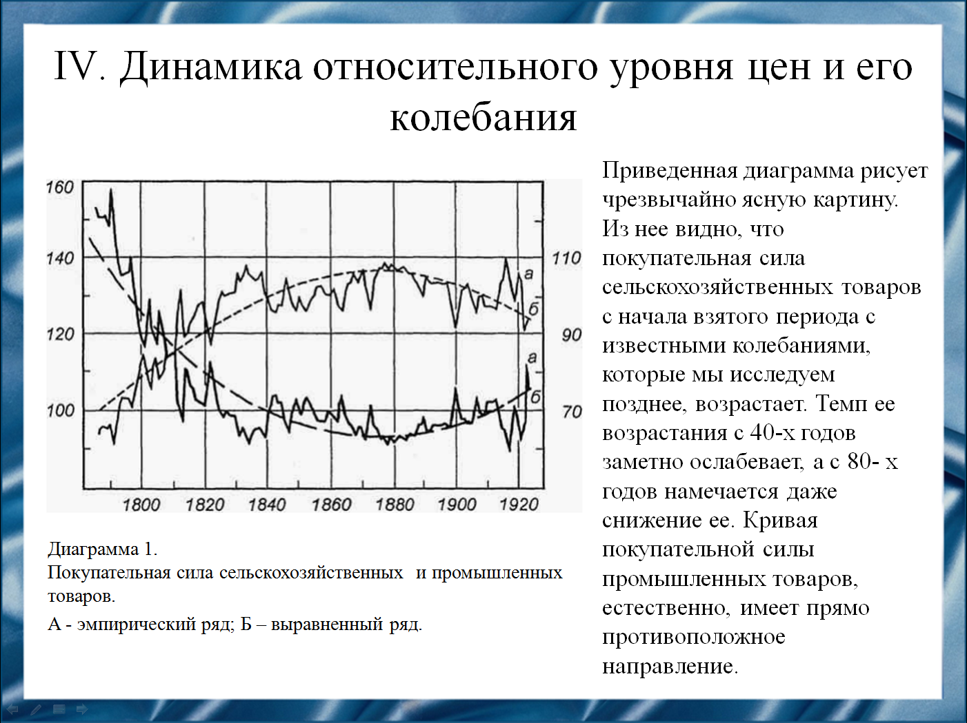
Слайд 15.
В данной главе Н. Д. Кондратьев подводит нас к вопросу о динамике соотношения цен и соответственно к проблеме относительной динамики и конъюнктуры промышленного и сельскохозяйственного производства.
Н. Д. Кондратьев приводит диаграмму покупательной способности сельскохозяйственных и промышленных товаров. Из нее видно, что покупательная сила сельскохозяйственных товаров с начала взятого периода, возрастает. Темп ее возрастания с 40-х годов заметно ослабевает, а с 80- х годов намечается даже снижение ее. Кривая покупательной силы промышленных товаров, естественно, имеет прямо противоположное направление.

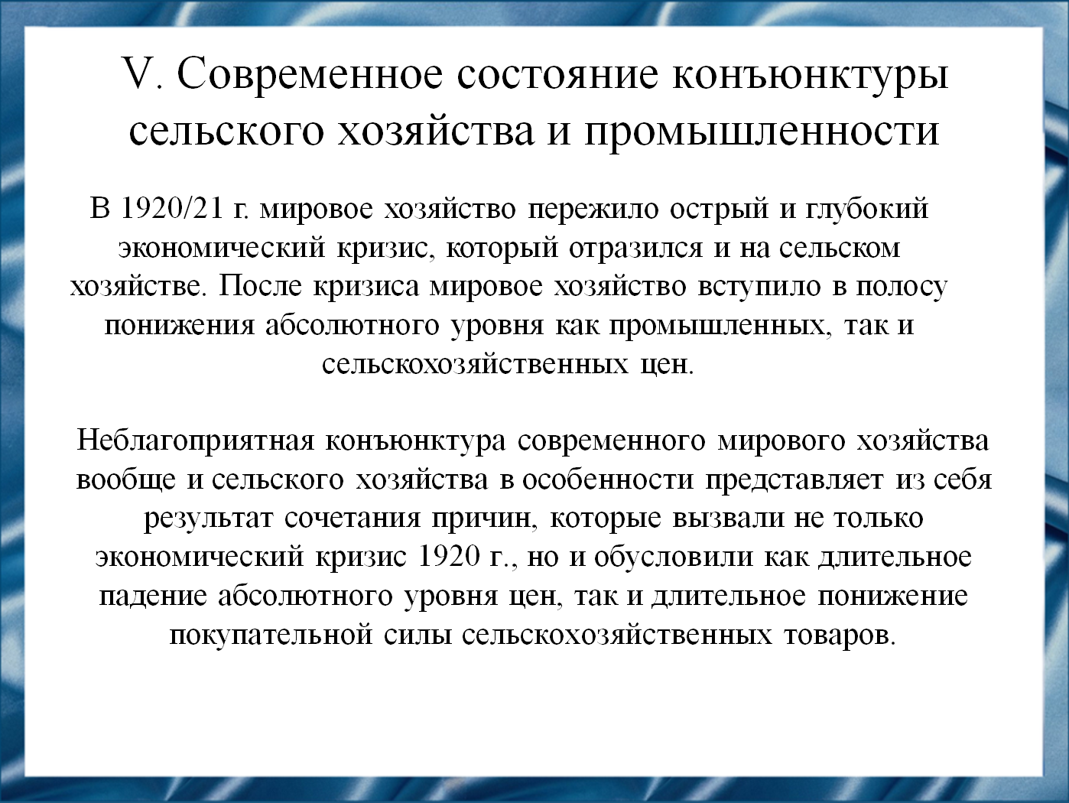
Слайд 16.
В 1920/21 г. мировое хозяйство пережило острый и глубокий экономический кризис, который отразился и на сельском хозяйстве. После кризиса мировое хозяйство вступило в полосу понижения абсолютного уровня как промышленных, так и сельскохозяйственных цен.
Этим обусловлено, как длительное падение абсолютного уровня цен, так и длительное понижение покупательной силы сельскохозяйственных товаров.

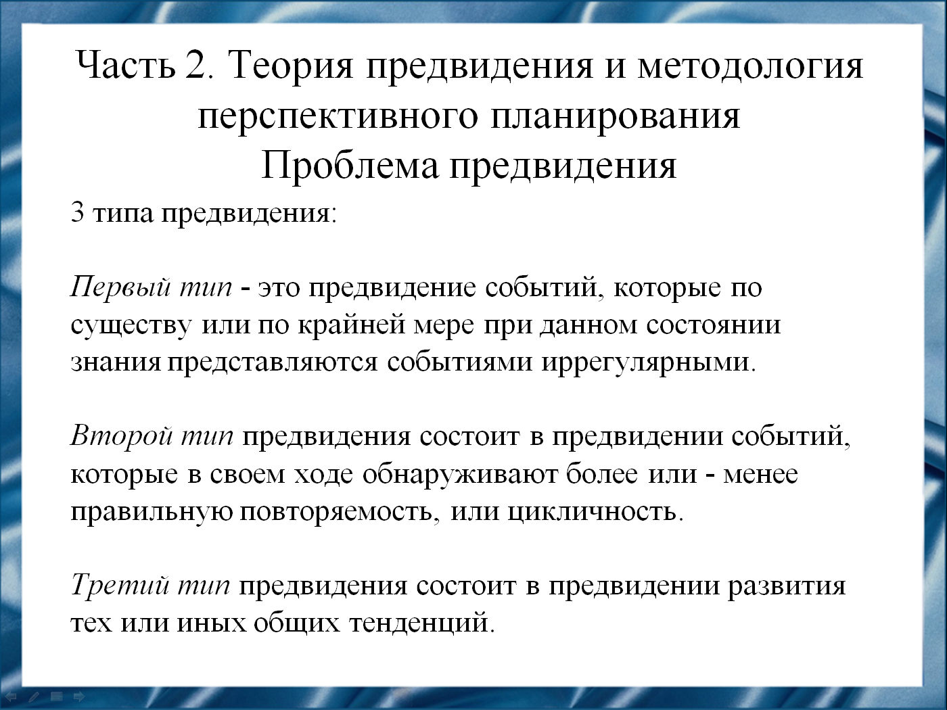
Слайд 17.
Во второй части книги Н. Д. Кондратьев выявил три типа предвидения:
Первый тип предвидения, который необходимо выделить, это предвидение событий, которые по существу или по крайней мере при данном состоянии знания представляются событиями и регулярными.
Второй тип предвидения состоит в предвидении событий, которые в своем ходе обнаруживают более или - менее правильную повторяемость, или цикличность.
Третий тип предвидения состоит в предвидении развития тех или иных общих тенденций, например тенденции хозяйственного роста или упадка той или другой страны.

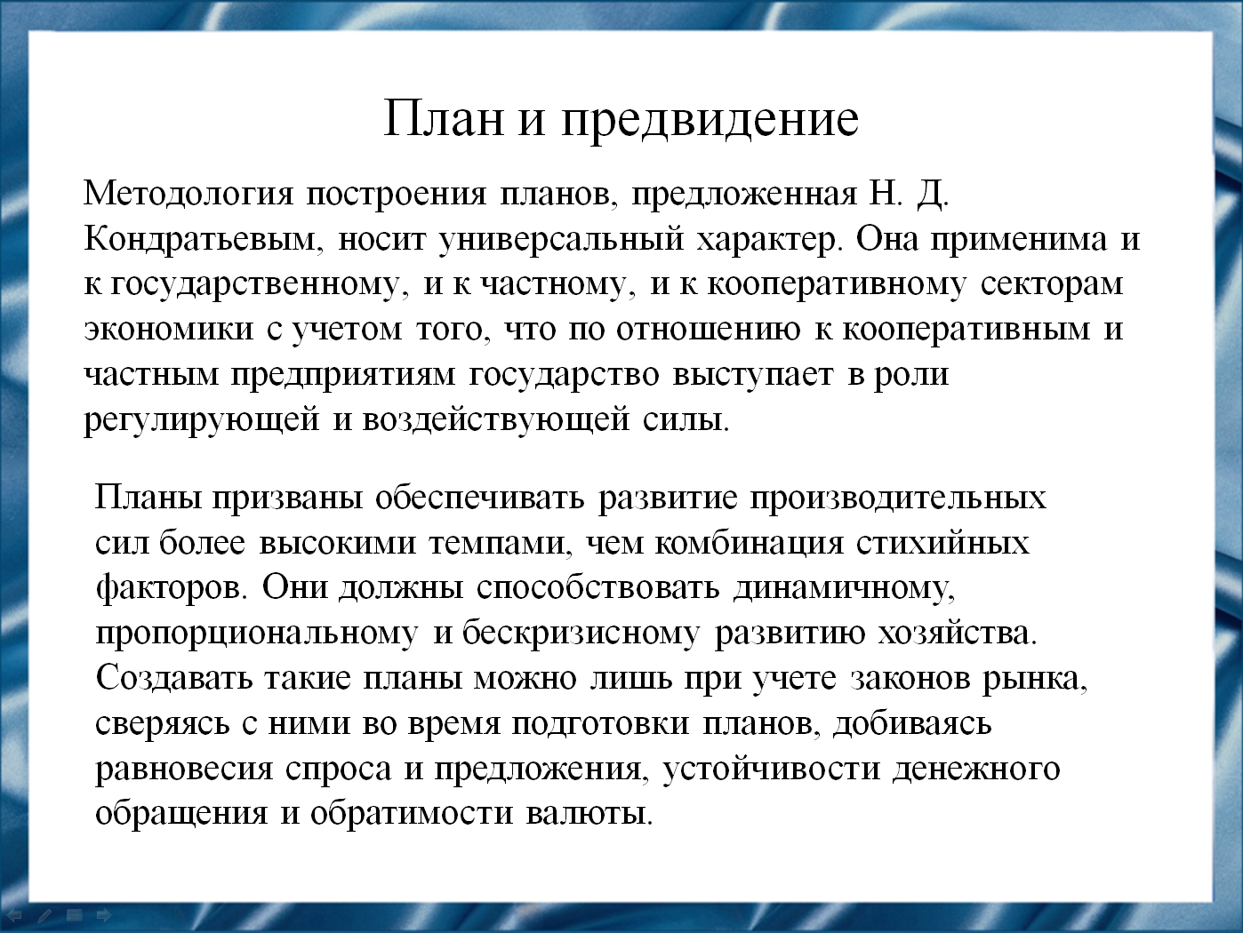
Слайд 18.
Методология построения планов, предложенная Н. Д. Кондратьевым, носит универсальный характер. Она применима и к государственному, и к частному, и к кооперативному секторам экономики с учетом того, что по отношению к кооперативным и частным предприятиям государство выступает в роли регулирующей и воздействующей силы.
В статье «План и предвидение» Н. Д. Кондратьев писал: «Совершенно бесспорно... что сама плановая работа требует планового упорядочения. Она требует упорядочения организационного. Не в меньшей, если не в большей степени она требует усовершенствования со стороны самих методов построения планов».

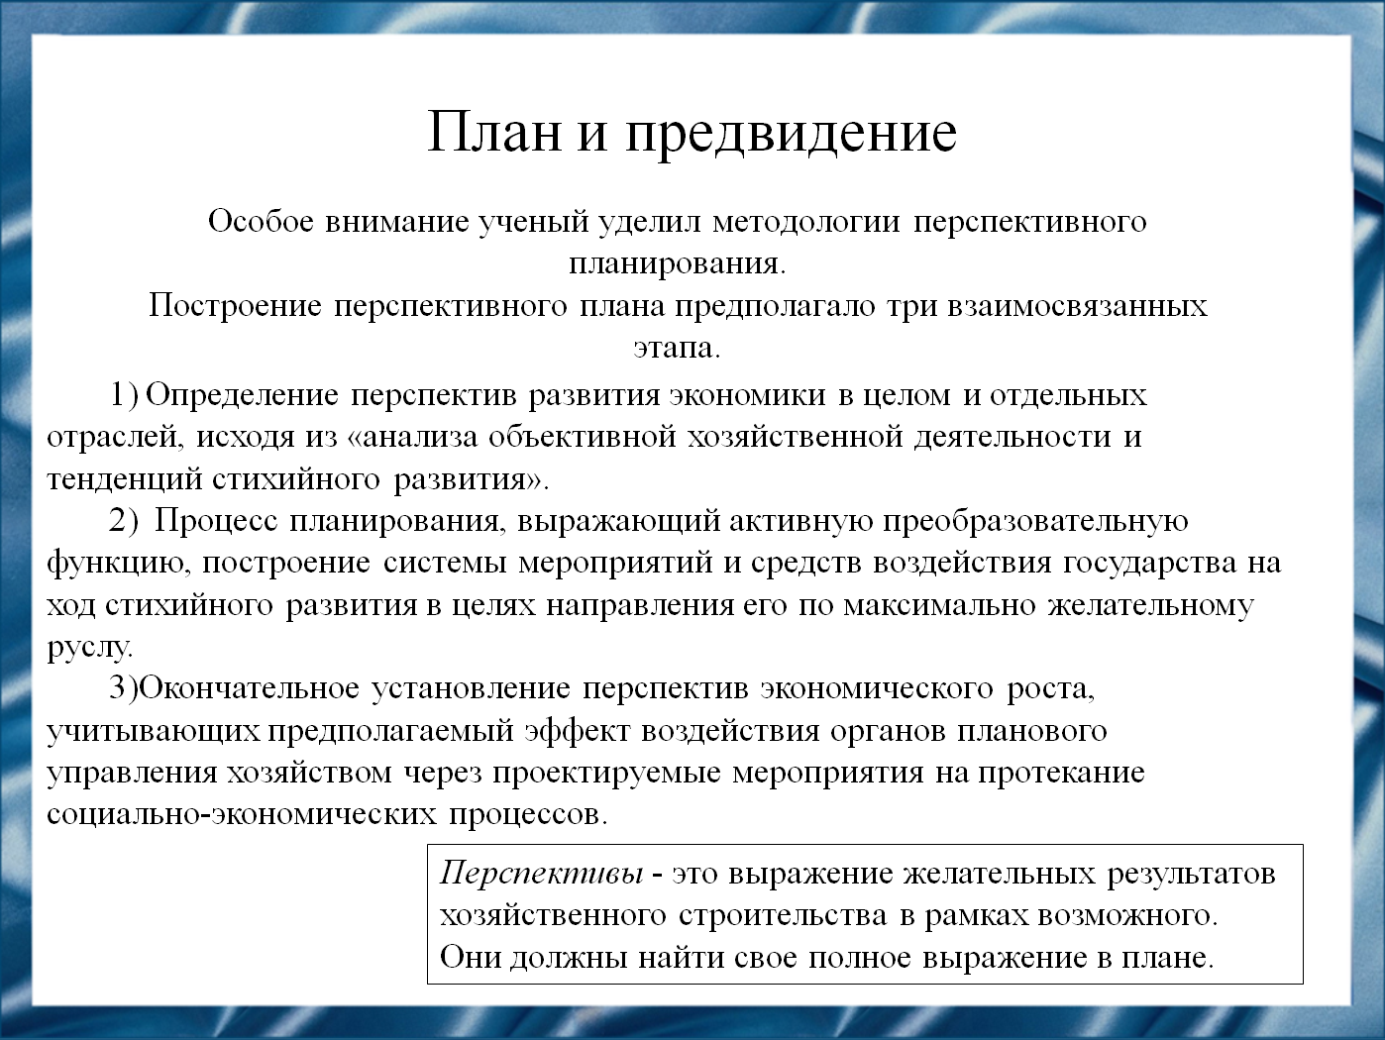
Слайд 19.
Особое внимание ученый уделил методологии перспективного планирования.
Построение перспективного плана предполагало три взаимосвязанных этапа:
- Определение перспектив развития экономики в целом и отдельных отраслей.
- Процесс планирования.
- Окончательное установление перспектив экономического роста.
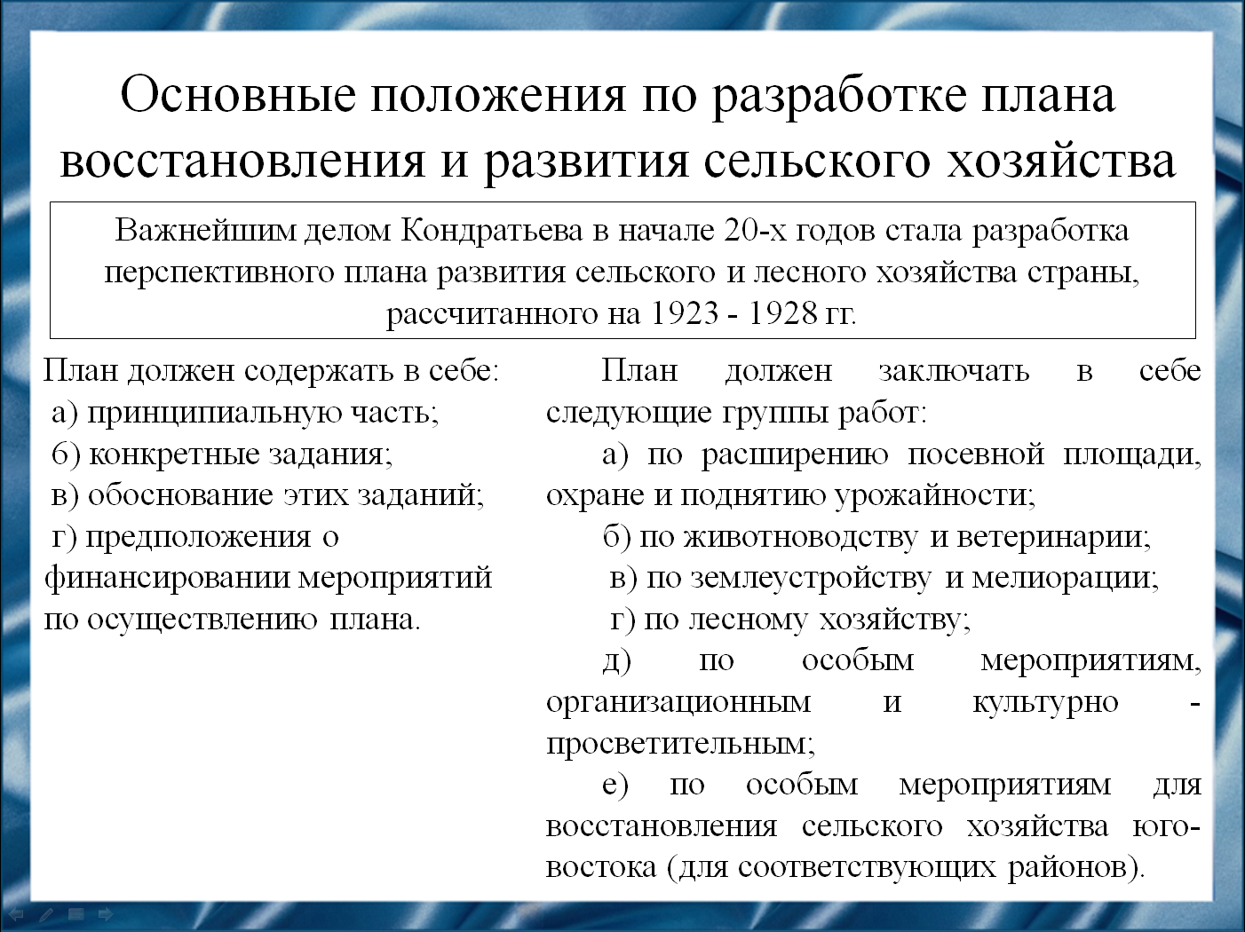
Слайд 20.
Важнейшим делом Н. Д. Кондратьева в начале 20-х годов стала разработка перспективного плана развития сельского и лесного хозяйства страны, рассчитанного на 1923 - 1928 гг. В системе взаимосвязанных экономических мероприятий в области сельского хозяйства и промышленности, предусмотренных этим планом, также велика роль кооперативных идей.

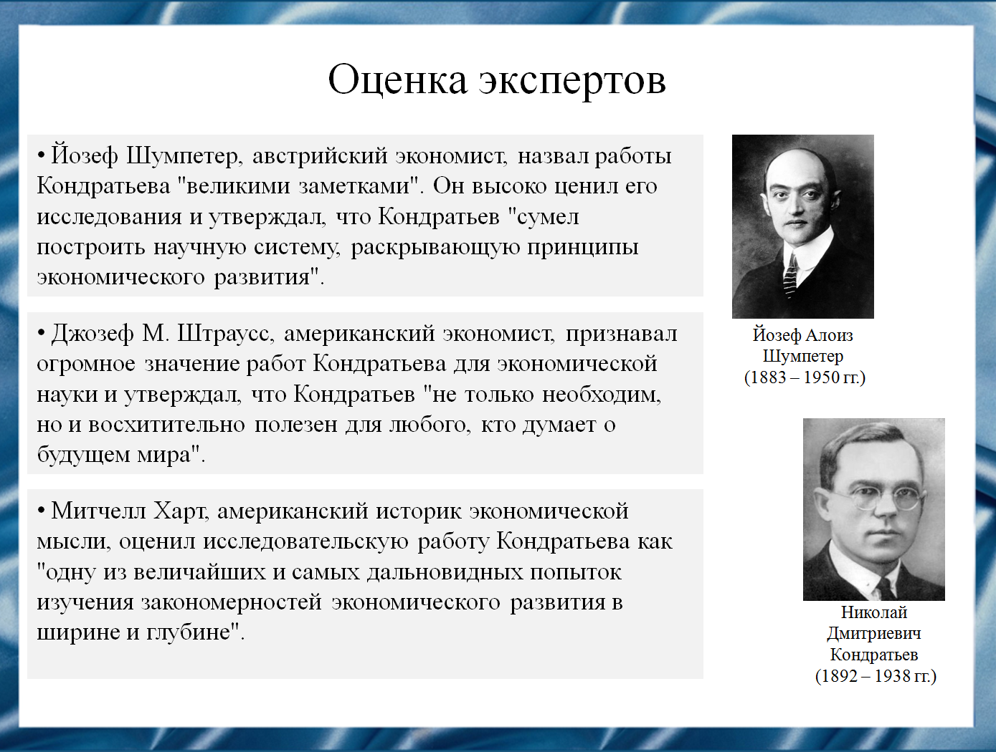
Слайд 21.
Выдающиеся экономисты оценивали Николая Дмитриевича Кондратьева как одного из ведущих мыслителей в области экономики и теории долговременных экономических циклов.
Йозеф Шумпетер назвал работы Кондратьева "великими заметками". Он высоко ценил его исследования и утверждал, что Кондратьев "сумел построить научную систему, раскрывающую принципы экономического развития".
Джозеф М. Штраусс признавал огромное значение работ Кондратьева для экономической науки и утверждал, что Кондратьев "не только необходим, но и восхитительно полезен для любого, кто думает о будущем мира".
Митчелл Харт оценил исследовательскую работу Кондратьева как "одну из величайших и самых дальновидных попыток изучения закономерностей экономического развития в ширине и глубине".

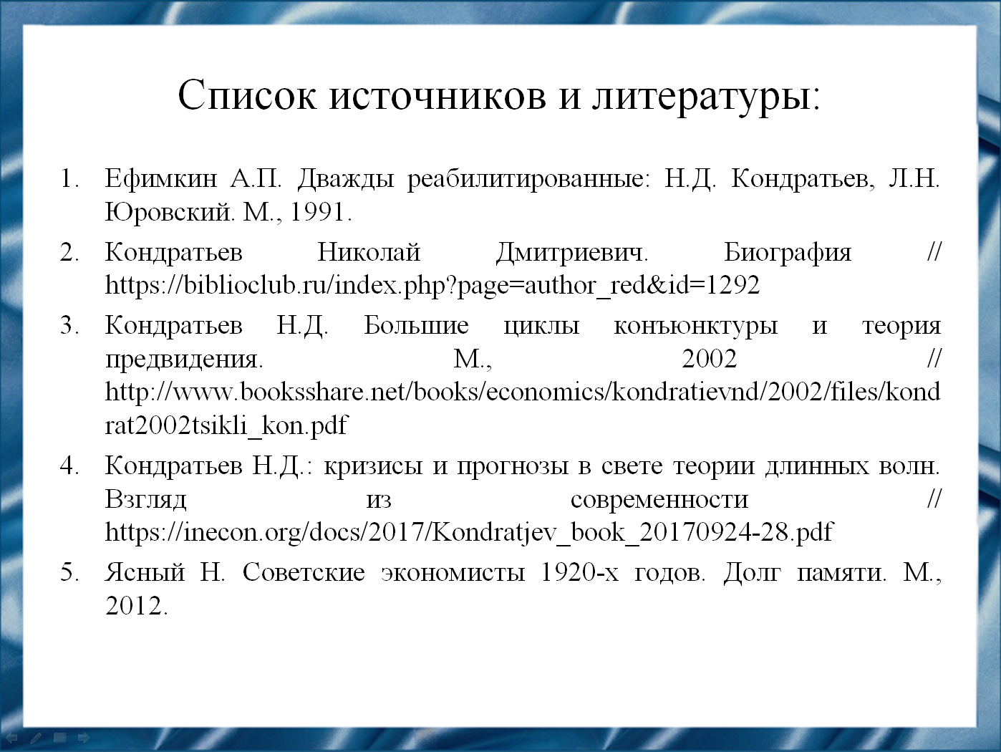
Слайд 22.
Наш доклад основывается на данных источниках и литературе:
- Ефимкин А.П. Дважды реабилитированные: Н.Д. Кондратьев, Л.Н. Юровский. М., 1991.
- Кондратьев Николай Дмитриевич. Биография // https://biblioclub.ru/index.php?page=author_red&id=1292
- Кондратьев Н.Д. Большие циклы конъюнктуры и теория предвидения. М., 2002 // http://www.booksshare.net/books/economics/kondratievnd/2002/files/kondrat2002tsikli_kon.pdf
- Кондратьев Н.Д.: кризисы и прогнозы в свете теории длинных волн. Взгляд из современности // https://inecon.org/docs/2017/Kondratjev_book_20170924-28.pdf
- Ясный Н. Советские экономисты 1920-х годов. Долг памяти. М., 2012.

Слайд 23.
Рассматривая большие циклы конъюнктуры, Н. Д. Кондратьев основывал свои выводы на анализе, проведённом самыми современными в то время методами, прежде всего экономико-математическими, и на обработке большого массива статистических данных. Внес большой вклад в разработку проблем прогнозирования и планирования. В этой книге он сформулировал теорию циклов в экономическом, социальном и культурном развитии капиталистических стран.
Спасибо за внимание!

Резюме для СМИ
В 1925 году была опубликована работа Н. Д. Кондратьева «Большие циклы конъюнктуры и теория предвидения». Эта работа стала одной из наиболее важной в его трудах.
Масштабы и методы регулирования экономики, стратегия экономической политики государства волновали Н. Д. Кондратьева на протяжении всей его активной научной и политической деятельности. В поле его научных интересов находились историко-экономическая и аграрная проблематика, экономическая динамика, включающая теорию больших циклов, проблемы прогнозирования, планирования, регулирования и др.

